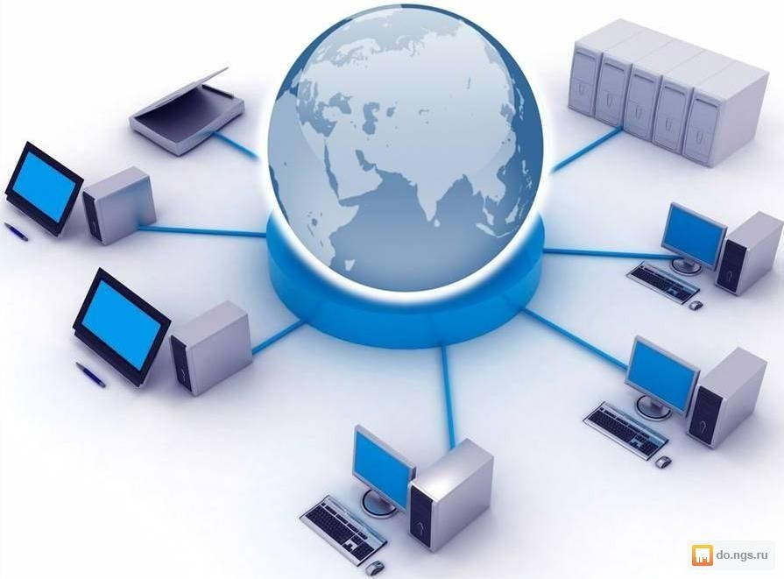

Сведения о доступе к информационным системам и информационно-телекоммуникационным сетям
в МБОУ МО Динской район ООШ №14 имени Г.К.Борисенко

Одним из приоритетных направлений в деятельности школы является информатизация образовательного процесса, которая рассматривается как процесс, направленный на повышение эффективности и качества учебных занятий, и администратирования посредством применения ИКТ (информационно-коммуникативных технологий) Школьники имеют возможность работать в сети Интернет на уроках информатики и ежедневно в свободном доступе после уроков в компьютерном классе. В свободное от уроков время каждый желающий (учитель или ученик) при помощи администратора точки доступа к сети Интренет может воспользоваться техническими и сетевыми ресурсами для выполнения учебных задач.
В школе создан, постоянно пополняющийся и обновляющийся сайт.
Школа имеет доступ к сети Интернет.
При организации работы с информационными системами и телекоммуникационными сетями используются:
- регламент по работе учителей и школьников в сети Интернет;
- правила использования сети Интернет.

